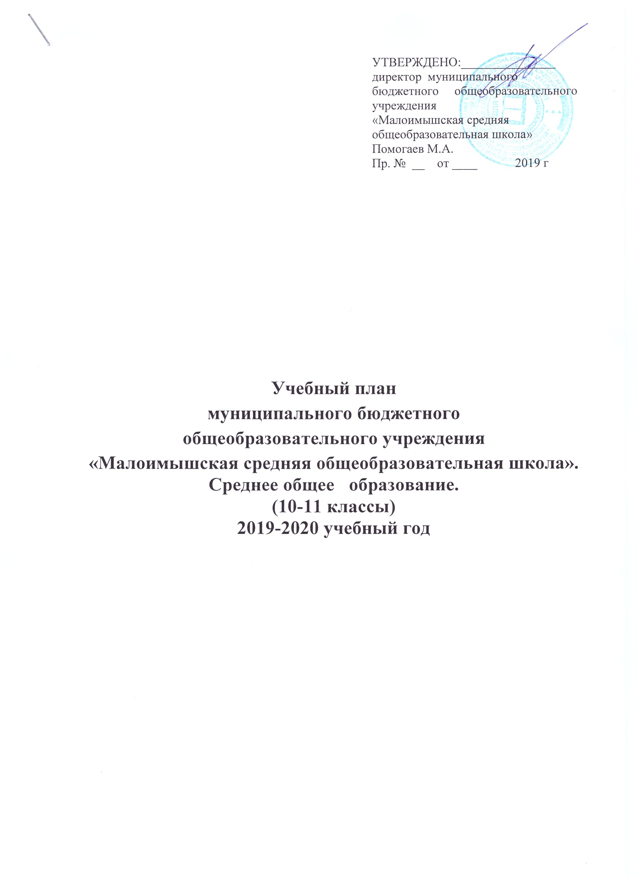
УТВЕРЖДЕНО:_______________
директор муниципального
бюджетного общеобразовательного
учреждения
«Малоимышская средняя
общеобразовательная школа»
Помогаев М.А.
Пр. № 133 от 17.06. 2019 г

Учебный план
муниципального бюджетного
общеобразовательного учреждения
«Малоимышская средняя общеобразовательная школа».
Среднее общее образование.
(10-11 классы)
2019-2020 учебный год

ПОЯСНИТЕЛЬНАЯ ЗАПИСКА К УЧЕБНОМУ ПЛАНУ

Учебный план школы разработан на основе Федерального базисного плана и примерных учебных планов для образовательных учреждений Российской Федерации, реализующих программы общего образования (2004г).
Нормативно-правовых документов федерального уровня:
1. Закон РФ « Об образовании в Российской Федерации» от 29.12.2012 № 273 -ФЗ
2. Приказ МОиН РФ от 09.03.2004 г. №1312 «Об утверждении Федерального базисного плана и примерных учебных планов для образовательных учреждений РФ, реализующих программы общего образования».
3. Приказ МОиН РФ от 05.03 2004г № 1089 «Об утверждении федерального компонента государственных образовательных стандартов начального общего, основного общего и среднего (полного) общего образования».
4.Письмо Департамента государственной политики в образовании Министерства образования и науки России от 07.07.2005г. № 03- 1263 «О примерных программах по учебным предметам федерального базисного учебного плана».
5. Письмо МОиН РФ № 1133/14-12 от 14.07.1998г «О преподавании ОБЖ в ОУ РФ».
6. Приказ МОиН РФ № 889 от 30.08.2010 г. «О внесении изменений в федеральный базисный учебный план и примерные учебные планы для образовательных учреждений РФ, реализующих программы общего образования».
7. Приказ Министерства образования и науки Российской Федерации от 03.06.2011 №1994 «О внесении изменений в федеральный базисный учебный план и примерные учебные планы для образовательных учреждений Российской Федерации, реализующих программы общего образования, утвержденные приказом Министерства образования Российской Федерации от 9 марта 2004 г. №1312».
8. СанПиН 2.4.2.2821-10 «Санитарно-эпидемиологические требования к условиям и организации обучения в общеобразовательных учреждениях» (утверждены постановлением Главного государственного санитарного врача Российской Федерации от 29 декабря 2010 г. № 189, зарегистрированным в Минюсте России 3 марта 2011 г., регистрационный номер 19993);
Нормативных документов регионального уровня:
1.Письмо Агентства образования администрации Красноярского края № 481 от 25.01.07 « О преподавании учебного предмета ОБЖ».
2. Закон Красноярского края от 29.09.2005г №16-3786 «Об установлении краевого (национально-регионального) компонента государственных образовательных стандартов общего образования в Красноярском крае».
3. Постановление Совета Администрации Красноярского края от 17.05.06 № 134-П «Об утверждении регионального учебного плана для образовательных учреждений Красноярского края, реализующих программы общего образования».
4.Региональный базисный учебный план для образовательных учреждений Красноярского края, реализующих программы общего образования. Приложение к Региональному БУП от 01.09.2008. № 7277.
5. Закон Красноярского края от 20.12.2005 №17-4256 «О краевом (национально-региональном) компоненте государственных образовательных стандартов общего образования в Красноярском крае»;
6. Закон Красноярского края «О внесении изменений в законы края, регулирующие вопросы в области краевого (национально-регионального) компонента государственных образовательных стандартов общего образования в Красноярском крае» от 30.06.2011 г. № 12-6054.
7. Закон Красноярского края от 12.11.2009 №9-3926 «О внесении изменений в Законы края, регулирующие вопросы в области краевого (национально-регионального) компонента государственных образовательных стандартов общего образования Красноярского края»;
8. Постановление Правительства Красноярского края от 15.09.2008 № 75-п «О внесении изменений в постановление Совета Администрации Красноярского края от 17.05.2006 №134-п "Об утверждении регионального базисного плана для образовательных учреждений Красноярского края, реализующих программы общего образования».
9. Письмо Агентства образования администрации Красноярского края от 20.09.06.№ 7422 «О примерных программах по учебным предметам, реализуемых в рамках краевого (национально-регионального) компонента государственных образовательных стандартов общего образования в Красноярском крае»
Муниципального бюджетного общеобразовательного учреждения «Малоимышская средняя общеобразовательная школа»:
- Устав образовательной организации МБОУ «Малоимышская СОШ»;
- Программа развития образовательной организации МБОУ «Малоимышская СОШ»» от 15.01.2016 г на 2016 – 2020 г. г.
- Образовательная программа МБОУ «Малоимышская СОШ» 10 -11 классы .
Учебный план МБОУ «Малоимышская СОШ» соответствует действующему законодательству Российской Федерации в области образования, обеспечивает исполнение федеральных государственных образовательных стандартов начального общего образования.
Выполнение санитарно-гигиенических нормативов в учебном плане.
В учебном плане МБОУ «Малоимышская СОШ» соблюдены нормативы максимальной аудиторной нагрузки обучающихся, определенные базисным учебным планом 2004 года, федеральными государственными образовательными стандартами, санитарно-эпидемиологическими требованиями к условиям и организации обучения в общеобразовательных учреждениях(Постановление Главного государственного санитарного врача Российской Федерации от 29 декабря 2010 г. N 189).
Режим организации учебно-воспитательного процесса в 2019 - 2020 учебном году.
Учебный план для обучающихся 10,11 классов рассчитан на 6- дневную учебную неделю.
Продолжительность учебного года – 35 учебных недель в 10 классе и 34 учебные недели в 11 классе. Продолжительность урока-45 минут. Продолжительность перемен – 10 минут, большие перемены после 3 и 4 урока по 20 минут. Продолжительность каникул в течение учебного года составляет для 10-11 классов 27 календарных дней летом — не менее 8 недель.
Учебный план для обучающихся 10,11 класса ориентирован на 2-летний нормативный срок освоения государственных образовательных программ среднего общего образования
Задачами среднего общего образования являются развитие интереса к познанию и творческих способностей обучающегося, формирование навыков самостоятельной деятельности на основе дифференциации обучения.
Учебный план включает базовые учебные предметы, региональный (национально-региональный) компонент, компонент образовательного учреждения.
Федеральный компонент учебного плана представлен следующими учебными предметами: «Русский язык», «Литература», «Иностранный язык», «Математика», «Информатика и ИКТ», «История», «Обществознание (включая экономику и право)», «География», «Биология», «Физика», «Химия», «Астрономия», «Мировая художественная культура», «Физическая культура», «Технология», «Основы безопасности жизнедеятельности».
На основании постановления Совета администрации Красноярского края от 17.05. 2006 г. № 134 – П «Об утверждении регионального базисного учебного плана для образовательных учреждений Красноярского края, реализующих программы общего образования в 10-11 классах введен учебный предмет регионального (национально-регионального) компонента «Основы регионального развития» в 10 и 11 классе ( 2 часа в неделю).
Часы компонента образовательного учреждения используются для проведения элективных учебных предметов, развитие содержания базовых учебных предметов, элективных курсов.
Часы компонента образовательного учреждения в 2019-2020 уч.г. распределены следующим образом в соответствии с выбором обучающихся 10-11-х классов:

- 1 час в 10-ом и 1 час в 11-ом классах выделен на изучение предмета «Математика» по пятичасовой рабочей программе.
Элективные курсы в 10 классе:
1. «Русское правописание: орфография и пунктуация», 1 час в неделю.
2. «Алгебра плюс: рациональные и иррациональные алгебраические задачи», 1 час в неделю.
3. «Методы решения физических задач», 1 час в неделю.
4. «Введение в фармацевтическую химию», 1 час в неделю.
5. «Экологическая биология», 1 час в неделю.
6. «Основы зоотерапии», 1 час в неделю.

Элективные курсы в 11 классе:

1. «Русское правописание: орфография и пунктуация»,1 час в неделю.
2. «Алгебра плюс: рациональные и иррациональные алгебраические задачи», 1 час в неделю.
3. «Методы решения физических задач», 1 час в неделю.
4. «Введение в фармацевтическую химию», 1 час в неделю.
5. «Экологическая биология», 1 час в неделю.
6. «Право и Я», 1 час в неделю.
7. «Основы бизнеспланирования», 1час в неделю.

Предельно допустимая учебная нагрузка при шестидневной учебной неделе в 10-11 классах -37 часов в неделю.

Учебный план 10-11 классов на 2019– 2020 учебный год, (БУП – 2004г.)
Учебные предметы | Количество часов |  | Формы промежуточной аттестации
1.Федеральный компонент.
Базовые учебные предметы | 10 | 11
Русский язык | 1 | 1 | Контрольная работа
Литература | 3 | 3 | Дифф.зачет
Иностранный язык (английский) | 3 | 3 | Дифф.зачет
Математика | 4 | 4 | Дифф.зачет
Информатика и ИКТ | 1 | 1 | Дифф.зачет
История | 2 | 2 | Дифф.зачет
Обществознание (включая экономику и право) | 2 | 2 | Дифф.зачет
География | 1 | 1 | Дифф.зачет
Физика | 2 | 2 | Дифф.зачет
Химия | 1 | 1 | Дифф.зачет
Биология | 1 | 1 | Дифф.зачет
Астрономия | 1 | - | Дифф.зачет
Мировая художественная культура | 1 | 1 | Дифф.зачет
Технология | 1 | 1 | Дифф.зачет
Основы безопасности жизнедеятельности | 1 | 1 | Дифф.зачет
Физическая культура | 3 | 3 | Дифф.зачет
Итого: | 28 | 27 | Дифф.зачет
2. Региональный (национально-региональный) компонент
Основы регионального развития | 2 | 2 | Тест
Итого: | 2 | 2
3. Компонент образовательного учреждения
Математика | 1 | 1 | Тест
«Русское правописание: орфография и пунктуация» | 1 | 1 | Тест
«Методы решения физических задач» | 1 | 1 | Тест
«Алгебра плюс: рациональные и иррациональные алгебраические задачи» | 1 | 1 | Тест
«Основы зоотерапии» | 1 | - | Тест
«Основы бизнеспланирования» | - | 1 | Тест
«Основы экологической культуры» | 1 | 1 | Тест
«Введение в формацевтическую химию» | 1 | 1 | Тест
«Право и Я» | - | 1 | Тест
Итого: | 7 | 8 | 15
Всего: | 37 | 37 | 74
Предельно допустимая аудиторная нагрузка | 37 | 37

Введение данного учебного плана полностью сохраняет федеральный, региональный и школьные компоненты образования, не перегружает учащихся.
Учебный план школы обеспечен необходимыми программно-методическими комплексами:
учебными программами Министерства образования РФ;
учебниками из перечня учебных изданий для учреждений общего среднего образования, рекомендованных МО РФ и Министерством образования Администрации Красноярского края; методическим и дидактическим материалом .
Таким образом, реализация учебного плана среднего общего образования (10, 11 кл.) на 2019-2019 учебный год обеспечит выполнение государственного образовательного стандарта, расширяет содержание по предметам, обеспечивает условия для самоопределения учащихся.

Сроки промежуточной аттестация по все предметам учебного плана определены календарным учебным графиком. Регулируются вопросы промежуточной аттестации статьей 58 Закона об образовании РФ. Промежуточная аттестация закреплена правовым актом образовательной организации.

